Gebruiksaanwijzing Panna kooi NAC
Artikel nummer. 223003

Inhoud
Inhoudsopgave
Opzetten 2
Afbreken 4
Wind en onweer 6
Storingen de Pannakooi. 6
Gebruik van de Pannakooi. 7
Schade 7
Spelregels Panna Voetbal. 7

Gebruiksaanwijzing Panna/voetbal kooi NAC
BIJ OPHALEN OF BEZORGEN KRIJGT U NOG UITLEG. DEZE UITLEG EN INSTRUCTIE DUURT MINIMAAL 10 MIN. HOUDT HIERMEE REKENING BIJ OPHALEN EN BEZORGEN.

Opzetten
- Uiteraard leest u eerst voor u gebruik de gebruiksaanwijzing goed door. Voorts adviseren wij u ook om nogmaals de instructie filmpjes te bekijken. Tijdens de opbouw (tot moment van vastzetten met grondpinnen of ballast mogen er geen personen op de Pannakooi zijn. Ook bij afbouw mogen er geen personen in de Pannakooi zijn).
- Stap 1: Meet de ruimte waar u de Pannakooi wil plaatsen of het past en maak deze schoon en vrij van scherpe voorwerpen. Vergeet niet de inloop van de Pannakooi ook vrij te maken van glas, stenen e.d.
- Let op: het kussen niet plaatsen op hoogte verschillen (maximaal op een helling met een hoek scherper dan 5%) en er moet min. 2 meter vrije ruimte rondom zijn. Er mag zich geen openvuur, warmtebron in de buurt van de Pannakooi bevinden. De blower/luchtpomp moet minimaal een ruimte hebben van 1.8 mrt. (de inblaassluis + blower)
- Als het kussen toch niet past, verplaats het dan niet door eraan te trekken maar rol de Pannakooi weer op.
- Stap 2: U zorgt voor een schone en egale ondergrond. Bij voorkeur een zachte ondergrond zoals gras. Staat de Pannakooi.
- Stap 3: Klap het kussen open en maak alle gaten dicht op 1 na. Dit gat is de lange slurf waar de blower (luchtpomp) aan moet komen.
- Stap4: Sluit de luchtpomp(en) aan de luchtinlaatpijp. Zorg dat de slurf niet gedraaid zit. De luchtpomp moet elektrisch beveiligd zijn en voldoen aan de richtlijn Machines (eventueel zonder aan-uitschakelaar). Controleer of de luchtinlaatpijp na aansluiting niet losgetrokken kan worden. (Dus goed vastmaken met bijgeleverde spanband) De luchtpomp moet op minimaal 1.8 meter afstand van het speeltoestel geplaatst worden, niet in een loopruimte en buiten bereik van derden. Zorg ervoor dat de motor (luchtpomp) vrij staat zodat deze lucht aan kan zuigen.
- Stap 5: Rol de haspel of verlengkabel uit en sluit de blower aan. Gebruik een zo kort mogelijke haspel of verlengkabel bij voorkeur met een kerndikte van 2,5 mm. Bij grote afstanden (meer dan 40 meter kabel en/of een te dunne verlengkabel) kan de blower/ luchtpomp thermische uitvallen en er schade aan de blower komen. (Wij verhuren haspels en verlengkabels) - Let op: Rol de haspel altijd helemaal af. Zorg er ook voor dat de Pannakooi op een vrije stroom groep, 16 Ampère zit en in een stopcontact met randaarde, zodat deze voldoende stroom krijgt. De motor/luchtpomp moet continu blijven draaien.
- Het speeltoestel is klaar om opgeblazen te worden. Tijdens het opblazen mogen er zich geen personen in of op het speeltoestel bevinden.
- Inspecteer of het speeltoestel in orde is. Een beetje luchtverlies uit de naden is normaal. Let erop dat alle luchtuitlaten dicht gemaakt zijn en dat het speeltoestel niet gescheurd is
- Het toestel moet voor gebruik volledig zijn opgeblazen.
- Stap 6: Veranker het speeltoestel met behulp van de verankeringsringen/banden om kantelen/omwaaien te voorkomen. De verankeringslijnen moeten goed zichtbaar zijn en niet in looproutes worden geplaatst. Plaats de ankers schuin tegen de belasting richting in en niet meer dan 25 mm boven de grond laten uitsteken.
- Stap 7: de toezichthouder die u heeft aangesteld en voorzien is van het hesje TOEZICHT HOUDER (minimaal 18 jaar) geeft u het sein dat de Pannakooi is gebruik genomen mag worden.
- Stap 8: de toezichthouder zorgt ervoor dat iedereen:
*het kussen niet betreden wordt met snoep/drank/eten/o.i.d.
- Waar moet de toezichthouder op letten:
* Dat er mag niet op de randen van het kussen geklommen of gehangen wordt.
*DE Pannakooi mag niet met, snoep, drank e.d. betreden worden. Deelnemers dienen zich te ontdoen van scherpe en/of uitstekende voorwerpen zoals sleutelhangers, brillen, beugels e.d.
* Houd altijd toezicht op het kussen tijdens het gebruik. De toezichthouder moet minimaal 18 jaar oud zijn. Wij leveren 1 vestje met de tekst TOEZICHT HOUDER zodat duidelijk is wie het toezicht op de attractie verzorgd. Meerdere hesjes worden tegen een geringe vergoeding verhuurd. De Pannakooi mag dus NOOIT zonder toezicht of onbeheerd achtergelaten worden.
* Let op huisdieren, voornamelijk honden en katten. Deze kunnen agressief reageren en schade aanbrengen aan het kussen.
*Het is niet toegestaan, op de randen in en op de Pannakooi te klimmen/ te gaan zitten.
*Uiteraard neemt te toezichthouder van de attractie zijn taak serieus, rookt niet, gebruikt geen alcohol voorgeestverruimende middelen.
- Gebruik van dit speeltoestel in combinatie met alcohol en/of drugs kan zeer onveilige situaties veroorzaken, en is daarom ten strengste verboden
Door het opvolgen van deze regels hebben de deelnemers enorm veel voetbalplezier en worden ongelukken voorkomen.

Afbreken
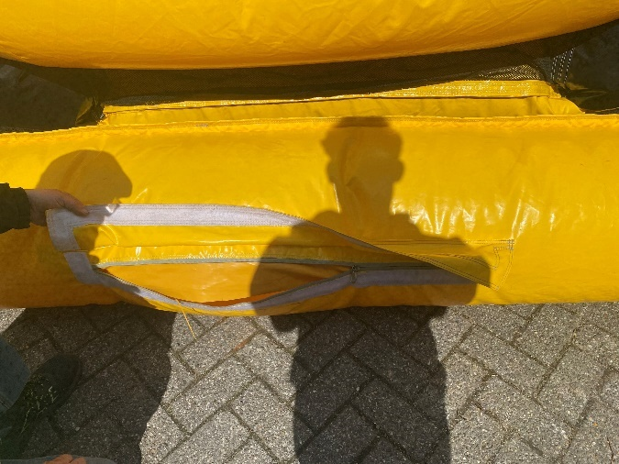
Haal de blower van de stroom. En koppel de blower van de attractie en zet de ritsen open zodat de lucht eruit kan, dit kan enige tijd duren.
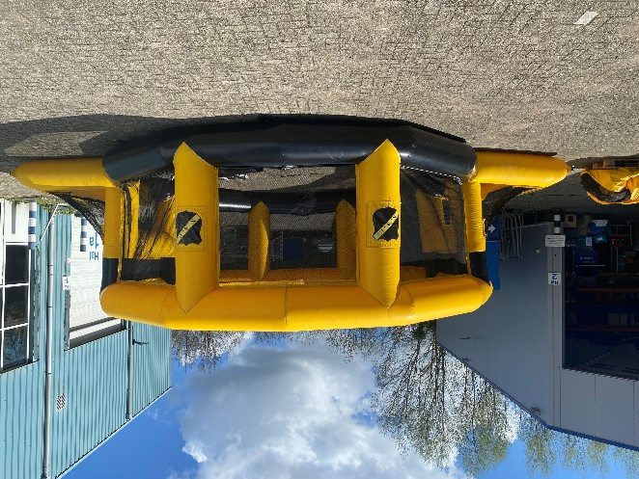
Rits

Vouw de zijkanten naar binnen Tot een breedte van een pallet.
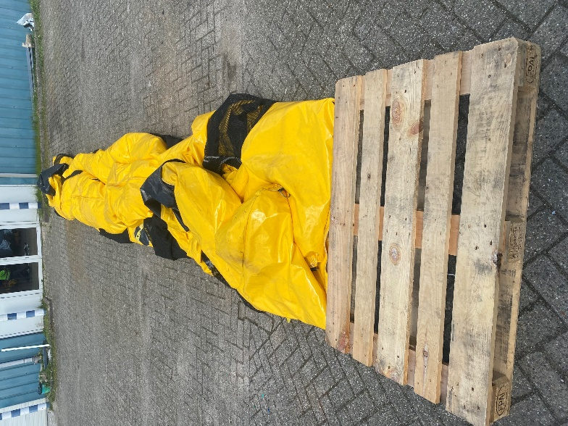

Rol het luchtkussen op. !Absoluut niet vouwen!
Rol het luchtkussen strak op!
Hoe steviger de rol hoe makkelijker hanteerbaar. Zorg dat het touw goed eromheen zit.
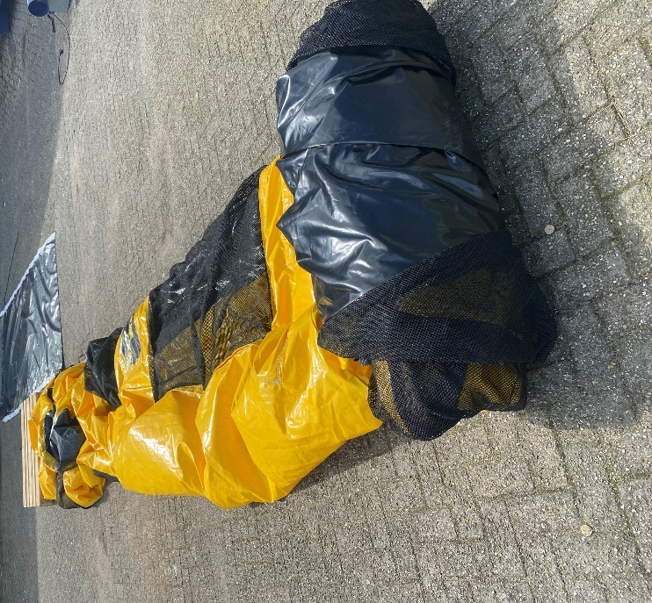
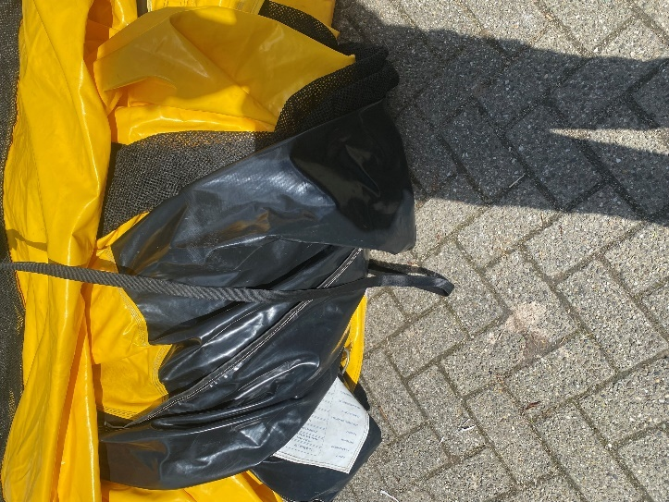
Rol het opgerolde kussen op het verpakkingszeil en zorg dat deze er goed omheen zit en vast gemaakt word. Leg het kussen op de pallet en u bent klaar
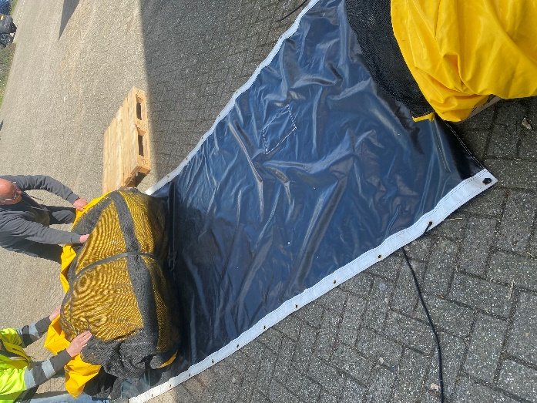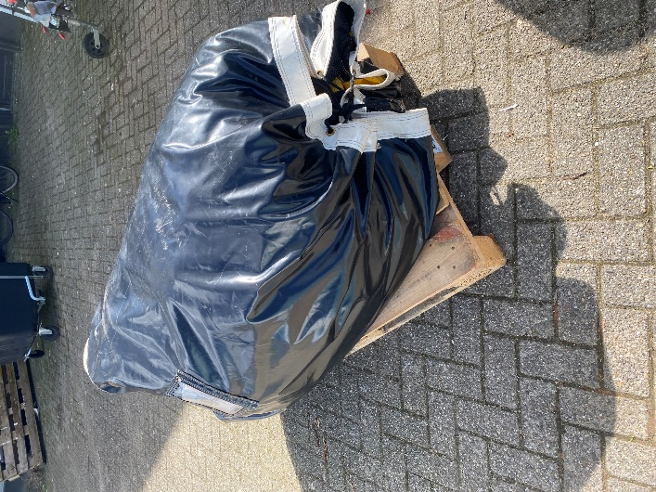

Wind en onweer
Bij windkracht 5 MOET! De Pannakooi buiten gebruik genomen worden en laat u het kussen leeglopen en gaat het opruimen. Het is dan niet meer veilig!
-Windkracht 1: zwak rook stijgt recht of bijna recht op
-Windkracht 3: matig stof waait op
-Windkracht 5: vrij krachtig opwaaiend stof hinderlijk voor de ogen, gekuifde golven op meren en kanalen en vuilcontainers waaien om!
AFBREKEN Pannakooi!
-Windkracht 6: krachtig Paraplu’s met moeit vast te houden.
BRON Data kenniscentrum KNMI.
Onweer
Direct het luchtkussen buiten gebruik nemen en opruimen.

Storingen de Pannakooi.
-Luchtkussen loopt leeg.
Controleer of de blower (luchtpomp) nog aanstaat. Dat is gecontroleerd maar de Pannakooi wordt niet hard. Controleer of alle luchtsluizen dicht zijn en het inblaas stuk van blower (luchtpomp) niet gedraaid zit.
-De blower (luchtpomp) valt uit.
Is er een stop gesprongen? Ja, deze vervangen.
-De blower stopt en stroom aanvoer is goed
U heeft dan mogelijk een te dunnen of te lange verlengsnoer gebruikt de blower heeft hierdoor te
weinig stroom ontvangen en is thermisch uitgevallen. Mogelijk na…. min. uur gaat hij het weer
doen. Soms is deze blijvend beschadigd en is helaas het springplezier voorbij.
-De stop springt als ik de blower aansluit.
Mogelijk hebt u meerdere attracties welke blowers o.i.d. gebruiken en alles te gelijk aangezet. Dus
piekspanning. Sluit de blowers /apparatuur 1 voor 1 aan.
-Een naad van de Pannakooi gaat open maar er is nog geen gat.
Neem direct tel. op met 076-54 38 102 en vraag advies. De naden van onze Pannakooi zijn niet
enkele gestikt maar meestal 4 x Soms volstaat het om plakband/ducktape te plakken soms moeten wij helaas de Pannakooi omwisselen.
-Het gaat regenen wat nu
Luchtpomp (blower) moet aanblijven zodat het water niet in de Pannakooi kan dringen. Er
verschijnen talloze luchtbelletjes in de naden. Daardoor komt lucht zodat er geen vocht in De Pannakooi komt.

Gebruik van de Pannakooi.
O Er mag niet op de randen van het kussen geklommen of gehangen worden.
o Houd altijd toezicht op het kussen tijdens het gebruik.
De toezichthouder moet minimaal 18 jaar oud zijn.
o Let op huisdieren, voornamelijk honden en katten. Deze kunnen agressief reageren en schade aanbrengen aan het kussen.

Schade
Mocht er wel schade aan de Pannakooi zijn zullen wij daar de volgende kosten voor berekenen.
Vies kussen In alle redelijkheid
Slecht opgerold € 75,00
Ontbreken van Spanband : € 13,50
Ontbreken van Blower € 255,00
Beschadigingen kost prijs op na calculatie
Het kan altijd gebeuren dat er een scheurtje of andere beschadiging ontstaat door het uitladen of paatjes of vandalisme. Voor deze schades bent u zelf verzekerd via uw W.A. verzekering. Wij zouden het op prijs stellen als u ons op de hoogte stelt van eventuele gebreken zodat de volgende huurder hier geen hinder aan ondervindt.

Spelregels Panna Voetbal.
Speel korte Panna voetbal wedstrijdjes (bijvoorbeeld 3 min) 1 tegen 1 (of 2 tegen 2) in de Pannakooi. Techniek, snelheid maakt het Pannavoetbal zo leuk om te doen maar ook als toeschouwer is het leuk. Door de vorm (rond) van de Pannakooi kun je ook de zijkanten gebruiken om je tegenstander te passeren. Goal 1 punt maar speel je de bal door de benen van de tegenstander dan stopt het spel direct en heb je gewonnen. Spanning, sensatie en is een beleving met deze Pannakooi.

